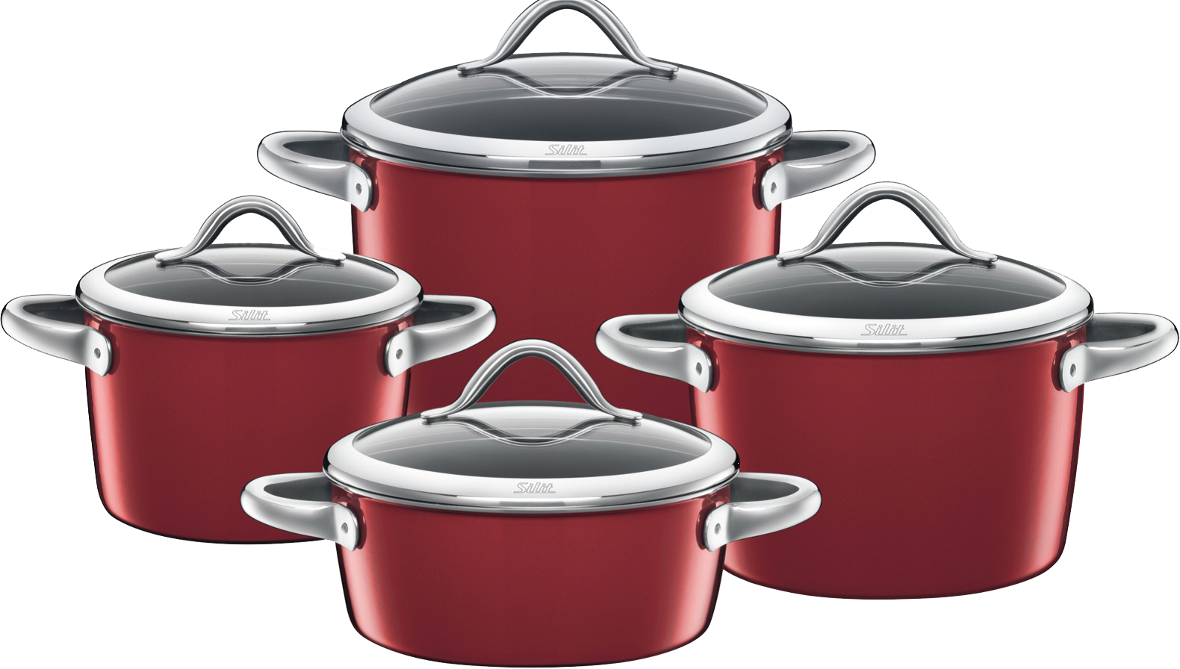

2.9. – 6.9.2024
Pondělí  2.9. | Dopolední svačina | Rohlík s máslem a marmeládou, jablko  Čaj, kakao
 | Oběd | Polévka krupicová  Rybí prsty smažené, brambory, rajčatový salát  Čaj, kakao
 | Odpolední svačina | Chléb s máslem a se šunkou  Čaj
Úterý  3.9. | Dopolední svačina | Bageta, pomazánkové máslo ochucené, rajče  Čaj
 | Oběd | Polévka kuřecí se sýrovým kapáním  Hovězí nudličky po znojemsku, rýže, meloun  Čaj
 | Odpolední svačina | Obložené toasty  Čaj
Středa  4.9. | Dopolední svačina | Houska, tuňáková pomazánka  Čaj
 | Oběd | Polévka bramborová  Bulgur s kuřecím masem a zeleninou, okurkový salát s rajčaty  Čaj
 | Odpolední svačina | Donut, jablko  Čaj
Čtvrtek  5.9. | Dopolední svačina | Chléb, šunková pěna  Čaj
 | Oběd | Polévka zeleninová s nudlemi  Hamburská vepřová kýta, houskový knedlík, meloun  Čaj
 | Odpolední svačina | Houska s máslem  Čaj
Pátek  6.9. | Dopolední svačina | Veka, pomazánka s ajvarem  Čaj, mléko
 | Oběd | Polévka cuketová  Pražské brambory, okurka steril.  Čaj, mléko
 | Odpolední svačina | Rohlík, pomazánka z taveného sýra, paprika  Čaj

Simona Najbrtová, kuchařka Mgr. Iveta Erbenová, vedoucí ŠJ

